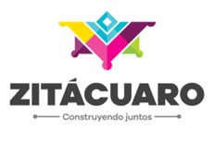AYUNTAMIENTO CONSTITUCIONAL DE ZITACUARO, MICHOACÁN
2015 - 2018

FORMATO: FRACCIÓN XXIV (PROGRAMAS OPERATIVOS ANUALES)

Año reportado | Vínculo al Programa Operativo Anual
2016 | PBR  des_econ_artesanos.xls des_econ_empleo.xls des_econ_financia.xls des_econ_industria.xls

Fecha de actualización de la información | Área productora de información | Responsable de acceso a la información pública
24/05/16 | DESARROLLO ECONÓMICO Y TURISMO | C. HECTOR ALEJANDRO ANGUIANO JAIMES  ENCARGADO DE LA UNIDAD DE INFOMACION

